Консультация для родителей.
Подготовила: Калюга А.С.
«Развитие мелкой моторики рук в домашних условиях»
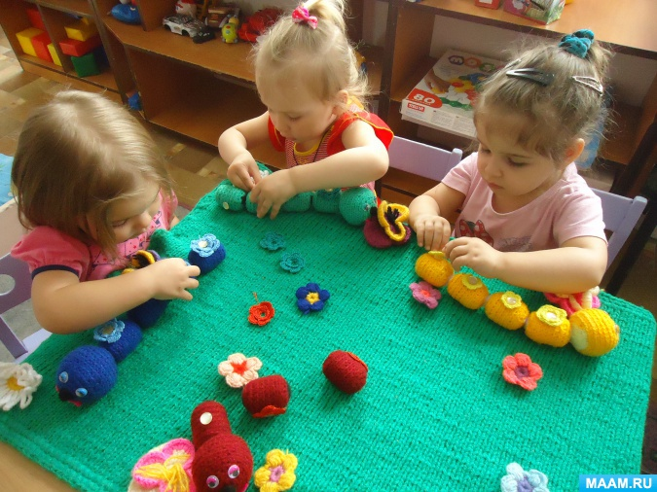
Каждый современный родитель знает о необходимости развития мелкой моторики. Но далеко не все находят время и желания серьёзно заняться забавным и полезным процессом. А ведь каждую группу навыков нужно развивать в нужный момент. Дети, идя в школу, часто не умеют держать ручку и завязывать шнурки.
Что такое мелкая моторика? Это система разнообразных движений, в которых участвуют мелкие мышцы кисти руки. Сами собой эти движения не развиваются, требуется специальная тренировка. Если кисть ребёнка развита хорошо, писать он будет красиво, чётко, легко. Но, к сожалению, очень часто пальцы рук ребёнка оказываются слабыми.
Мелкая моторика влияет на многие важные процессы в развитии ребёнка: речевые способности, внимание, мышление, координацию в пространстве, наблюдательность, память (зрительную и двигательную, концентрацию и воображение. Центры головного мозга, отвечающие за эти способности, непосредственно связаны с пальцами и их нервными окончаниями. Вот почему так важно работать с пальчиками.
Развивать мелкую моторику легко могут и родители, в домашних условиях. Для этого придуманы различные пальчиковые игры, конструкторы, хороши и творческие занятия.
Крупа - очень полезный и приятный материал для занятий с ребенком.
Первое, что надо сделать – познакомить ребенка с крупами. Для этого можно взять несколько небольших емкостей – и насыпать в каждую – какую-то крупу. Для этого подойдут любые крупы, которые есть в доме: фасоль, горох, греча, пшено, манка.
Познакомьте ребенка с крупами, дайте ребенку потрогать фасоль, горох, гречку, поиграть с ней. Пусть вытащит на стол и сложит обратно.
Работа с крупой
Возьмите яркий поднос. Тонким равномерным слоем рассыпьте по подносу любую мелкую крупу. Проведите пальчиком ребенка по крупе. Получится яркая контрастная линия. Позвольте малышу самому нарисовать несколько хаотических линий. Затем попробуйте вместе нарисовать какие-нибудь предметы (забор, дождик, волны), буквы и т.д.

Работа с пуговицами
Сначала выложите рисунок сами, затем попросите малыша сделать то же самостоятельно. После того, как ребенок научится выполнять задание без вашей помощи, предложите ему придумывать свои варианты рисунков. Из пуговичной мозаики можно выложить неваляшку, бабочку, снеговика, мячики, бусы, буквы и т.д.

Работа с кубиками
Содержание: Перед ребенком выставлено несколько кубиков одинакового размера. Ребенок должен после объяснения и показа самостоятельно поставить кубики один на другой, чтобы получилась башенка, затем поезд, стульчик, домик.
"Дорожка" - выкладывание в ряд несколько кубиков.
"Заборчик" - выкладывание на ребро нескольких кубиков.
"Скамеечка" - строится из двух кубиков и поперечной планки сверху.
"Столик" - поперечная планка накладывается на один кубик.
"Ворота" - кубики ставятся перпендикулярно к планке. Используя строительный материал, можно предложить построить также кроватку, диван и т. д.
Работа со шнуровкой
В карточке в определенной последовательности делают отверстия и просят ребенка:
протянуть шерстяную нитку последовательно через все отверстия;
протянуть шерстяную нитку, пропуская одну дырочку;
выполнить обычную шнуровку, как в ботиночке.
Выполнению этих заданий предшествует показ и объяснение. В дальнейшем ребенку можно предложить выполнить различные узоры, соблюдая при этом принцип постоянного усложнения задания. Шнуровке удобнее обучать, используя два листа плотного картона с двумя рядами дырочек; ребенку дают ботиночный шнурок с металлическими наконечниками и показывают, как шнуровать. Картон должен быть укреплен так, чтобы было удобно манипулировать шнурком.
Проткните шилом или гвоздем дырки в толстом картоне. Эти дырки должны располагаться в каком-либо порядке и представлять собой геометрическую фигуру, рисунок или узор. Пусть ребенок самостоятельно вышьет этот узор с помощью большой "цыганской" иглы и толстой яркой нитки.
Работа с карандашом
Плавно вращать карандаш большим и указательным пальцами левой и правой руки.
Перебор карандаша всеми пальцами левой и правой руки.
Вращение карандаша ладонями обеих рук.
Зажимание карандаша между двумя пальцами обеих рук (указательным и средним, средним и безымянным и т.д.).
Работа с бусами
Отлично развивает руку разнообразное нанизывание. Нанизывать можно все что нанизывается: пуговицы, бусы, рожки и макароны, сушки и т.п. Можно составлять бусы из картонных кружочков, квадратиков, сердечек, листьев деревьев, в том числе сухих, ягод рябины.
Работа с бумагой и ножницами
Изготовление поделок из бумаги также является одним из средств развития мелкой мускулатуры кистей рук. Эта работа увлекает детей, способствует развитию воображения, конструктивного мышления. Работа с бумагой заканчивается определенным результатом, но, чтобы его достичь, нужно овладеть необходимыми навыками, проявить волю, терпение. Важно, чтобы дети испытывали радость от самостоятельно выполненной работы, почувствовали веру в свои силы и возможности. Этому должны способствовать и подобранные в соответствии с возрастом задания, и поощрения взрослых.
Из бумаги и картона можно изготовить игрушки для игр с водой и ветром, елочные украшения, атрибуты для сюжетно-ролевых игр, игр-драматизаций, игрушки-забавы, подарки и сувениры.
координации, аккуратности, настойчивости, т. е. качеств, необходимых при обучении письму.
Штриховка
- раскрашивание короткими частыми штрихами;
- раскрашивание мелкими штрихами с возвратом;
- центрическая штриховка (круговая штриховка от центра рисунка);
- штриховка длинными параллельными отрезками.
При выполнении штриховки необходимо соблюдать правила: не выходить за контуры фигуры, соблюдать параллельность линий и расстояние между ними (0,3 - 0,5 см). Штриховать рекомендуется вначале короткими и частыми штрихами, затем ввести центрическую штриховку, и только на последнем этапе возможна штриховка длинными параллельными отрезками.
Рисование
Для начала хорошо использовать:
- обводку плоских фигур. Обводить можно все: дно стакана, перевернутое блюдце, собственную ладонь, плоскую игрушку и т.д. Особенно подходят для этой цели формочки для приготовления печений или кексов;
- рисование по опорным точкам;
- дорисовывание второй половины рисунка;
- рисунок по образцу, не отрывая руки от бумаги.
Лепка из пластилина или соленого теста
Можно делать единичные детали или сразу несколько и объединять их в композиции. Вы можете лепить мелкие детали сами, а малыш может собирать готовую композицию.
Лепим колбаски, колечки, шарики; режем пластилиновую колбаску пластмассовым ножом на множество мелких кусочков, а потом слепляем кусочки снова. Из каждого маленького кусочка делаем лепешку или монетку. (Можно надавить на лепешку настоящей монеткой или плоской игрушкой, чтобы получить отпечаток.) Оклеиваем полученными лепешками баночки, веточки, и.т.д.
Я предложила несколько вариантов, это лишь малая часть того, как можно с пользой занять ребенка. Поверьте, детям очень нравится игры с крупами, нравится делать поделки, используя крупы.
Уважаемые родители, уровень развития речи находится в прямой зависимости от степени сформированности тонких движений рук-движений, которые способствуют развитию внимания, мышления, памяти, зрительного, слухового восприятия, речи.
Следовательно, работа по развитию мелкой моторики должна проводиться регулярно. Только тогда может быть достигнут наибольший эффект.

